2018年中西医执业医师考试大纲最新版-中医基础理论
2018年中西医执业医师考试教材及实践技能考试指导已经公布，相信有很多将要参加2018年中西医执业医师考试的考生们都比较关心相较于2017年的教材与实践技能考试指导有没有什么变化。
经过医学.全在.线 . www.med126.com的确认，2018年的2018年中西医执业医师教材与实践技能考试指导与2017年相比较并没有任何变化，大家可以按照原计划进行复习，希望大家都可以在2018年中西医执业医师考试中取得理想的成绩！
2018年中西医执业医师考试大纲-中医基础理论大纲
第一单元 中医学理论体系的主要特点
细目一：整体观念
要点：
1.整体观念的概念
2.整体观念的内容
细目二：辨证论治
要点：
1.症、证、病的概念和关系
2.辨证论治的概念
3.同病异治和异病同治
第二单元 精气学说
细目一：精气学说的概念
要点：
1.精的概念
2.气的概念
细目二：精气学说的基本内容
要点：
1.精气是构成宇宙的本原
2.精气的运动与变化
3.精气是天地万物的中介
4.天地精气化生为人
细目三：精气学说在中医学中的应用
要点：
1.构建中医学的精气生命理论
2.构建中医学的整体观念
第三单元 阴阳学说
细目一：阴阳的概念
要点：
1.阴阳的含义
2.事物阴阳属性的绝对性和相对性
细目二：阴阳学说的基本内容
要点：
1.阴阳的一体观
2.阴阳对立制约
3.阴阳互根互用
4.阴阳交感互藏
5.阴阳的消长
6.阴阳的转化
7.阴阳的自和与平衡
细目三：阴阳学说在中医学中的应用
要点：
1.在组织结构和生理功能方面的应用
2.在病理方面的应用
3.在疾病诊断方面的应用
4.在疾病预防和治疗方面的应用
第四单元 五行学说
细目一：五行学说的概念
要点：
1.五行的含义
2.五行的特性和事物与现象的五行归类
细目二：五行学说的基本内容
要点：
1.五行相生与相克
2.五行制化
3.五行相乘与相侮
4.五行的母子相及
细目三：五行学说在中医学中的应用
要点：
1.在生理方面的应用
2.在病理方面的应用
3.在疾病诊断方面的应用
4.在疾病治疗方面的应用
第五单元 藏象学说
要点：
1.藏象及藏象学说的概念与特点
2.藏象学说形成的基础
3.五脏、六腑、奇恒之腑的生理特点及临床意义
4.脏腑精气阴阳的概念和关系
第六单元 五脏
细目一：五脏的生理功能与特性
要点：医学.全在.线.提供.
1.心的生理功能与特性
2.肺的生理功能与特性
3.脾的生理功能与特性
4.肝的生理功能与特性
5.肾的生理功能与特性
6.命门的概念和功用
细目二：五脏之间的关系
要点：
1.心与肺的关系
2.心与脾的关系
3.心与肝的关系
4.心与肾的关系
5.肺与脾的关系
6.肺与肝的关系
7.肺与肾的关系
8.肝与脾的关系
9.肝与肾的关系
10.脾与肾的关系
11.肾与命门的关系
细目三：五脏与五体、五官九窍、五志、五液和季节的关系
要点：
1.五脏与五体的关系
2.五脏的外华
3.五脏与五官九窍的关系
4.五脏与五志的关系
5.五脏与五液的关系
6.五脏与季节的关系
第七单元 六腑
细目一：六腑的生理功能
要点：
1.胆的生理功能
2.胃的分部名称、生理功能和生理特性
3.小肠的生理功能
4.大肠的生理功能
5.膀胱的生理功能
6.三焦的概念和生理功能
细目二：五脏与六腑之间的关系
要点：
1.心与小肠的关系
2.肺与大肠的关系
3.脾与胃的关系
4.肝与胆的关系
5.肾与膀胱的关系
[NextPage]
第八单元 奇恒之腑
细目一：脑
要点：
1.脑的生理功能
2.脑与脏腑精气的关系
细目二：女子胞
要点：
1.女子胞的生理功能
2.女子胞与脏腑经脉的关系
第九单元 精、气、血、津液、神
细目一：精
要点：
1.人体之精的概念
2.人体之精的功能
3.人体之精的分类
细目二：气
要点：
1.人体之气的概念
2.人体之气的生成
3.人体之气的运动与气化
4.人体之气的功能
5.人体之气的分类
细目三：血
要点：
1.血的基本概念
2.血的生成
3.血的运行
4.血的功能
细目四：津液
要点：
1.津液的基本概念
2.津液的生成输布与排泄
3.津液的功能
细目五：神
要点：
1.人体之神的基本概念
2.人体之神的生成
3.人体之神的分类
4.人体之神的作用
细目六：精、气、血、津液之间的关系
要点：
1.气与血的关系
2.气与津液的关系
3.精、血、津液之间的关系
4.精、气、神之间的关系
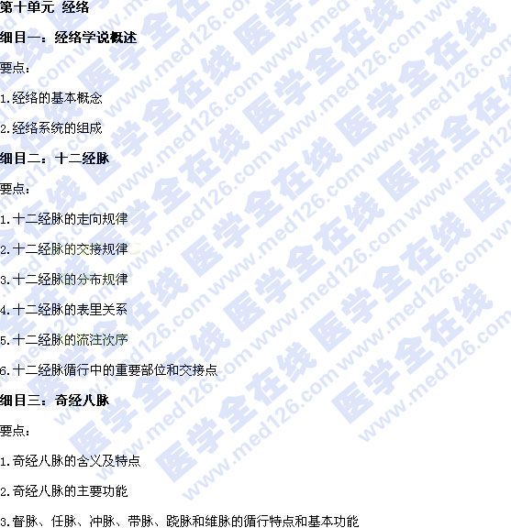
细目四：经别、别络、经筋、皮部
要点：
1.经别的概念、特点和生理功能
2.别络的概念、特点和生理功能
3.经筋的概念、特点和生理功能
4.皮部的概念和应用
细目五：经络的生理功能和经络学说的应用
要点：
1.经络的生理功能
2.经络学说的应用
第十一单元 体质
细目一：体质的概念和构成
要点：
1.体质的概念
2.体质的构成
3.体质的特点
细目二：体质的生理学基础
要点：
1.体质与脏腑精气血津液的关系
2.影响体质的因素
细目三：体质学说的应用
要点：
1.体质与发病
2.体质与病因病机
3.体质与诊治
4.体质与养生
第十二单元 病因
细目一：六淫
要点：
1.六淫的概念
2.六淫的共同致病特点
3.六淫各自的性质及致病特点
（1）风邪的性质及致病特点
（2）寒邪的性质及致病特点
（3）暑邪的性质及致病特点
（4）湿邪的性质及致病特点
（5）燥邪的性质及致病特点
（6）火（热）邪的性质及致病特点
细目二：疠气
要点：
1.疠气的概念
2.疠气的致病特点
[NextPage]

细目三：七情内伤
要点：
1.七情的基本概念
2.七情与脏腑精气的关系
3.七情内伤致病的特点
细目四：饮食失宜
要点：
1.饮食不节
2.饮食不洁
3.饮食偏嗜
细目五：劳逸失度
要点：
1.过度劳累
2.过度安逸
细目六：痰饮
要点：
1.痰饮的概念
2.痰饮的形成
3.痰饮的致病特点
细目七：瘀血
要点：
1.瘀血的概念
2.瘀血的形成
3.瘀血的致病特点
4.瘀血致病的症状特点
第十三单元 发病
细目一：发病基本原理
要点：
1.正气与邪气的概念
2.正气不足是疾病发生的内在因素
3.邪气是发病的重要条件
4.邪正相搏的胜负与发病
细目二：影响发病的主要因素
要点：
1.环境与发病
2.体质与发病
3.精神状态与发病
细目三：发病类型
要点：
1.感邪即发
2.徐发
3.伏而后发
4.继发
5.合病
6.复发
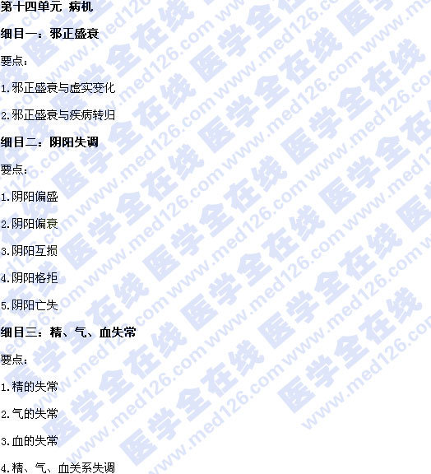
细目四：津液代谢失常
要点：
1.津液不足
2.津液输布、排泄障碍
3.津液与气血关系失调
细目五：内生“五邪”
要点：
1.内生“五邪”的概念
2.风气内动
3.寒从中生
4.湿浊内生
5.津伤化燥
6.火热内生
细目六：疾病传变
要点：
1.疾病传变的形成
2.病性转化
第十五单元 防治原则
细目一：预防
要点：
1.预防与治未病的概念
2.未病先防
3.既病防变
细目二：治则
要点：
1.治病求本、治则、治法的概念
2.正治与反治
3.治标与治本
4.扶正与祛邪
5.调整阴阳
6.调理精气血津液
7.三因制宜
第十六单元 养生与寿夭
细目一：养生
要点：
1.养生的原则
2.养生的方法医.学全在线.网站.整理
细目二：生命的寿夭
要点：
1.人体生命的产生与变化规律
2.决定寿夭的基本因素

